Vorentwurf der Projektarbeit von Christian Autenrieth, Marvin Baral und Lukas Lihotzki

Projektbeschreibung:
Generierung von Klassen- und Struktogrammen (möglicherweise Sequenz- und Zustandsdiagramme) aus C++-Code.

Benutzeroberfläche:

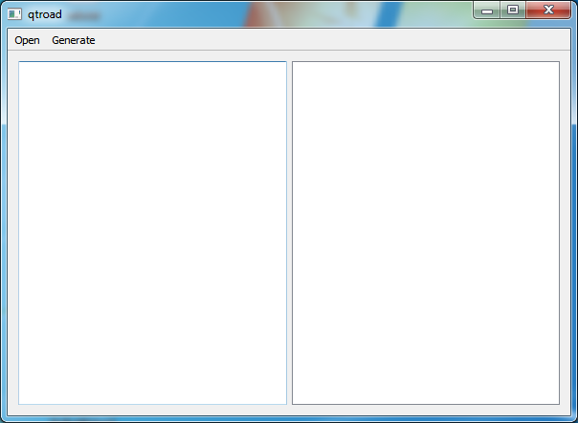
Aufteilung:

Parser : Christian Autenrieth
Zeichnen von Struktogrammen: Marvin Baral
Zeichnen von Klassendiagrammen: Lukas Lihotzki

Klassendiagramme:

